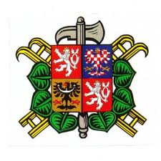
SBOR DOBROVOLNÝCH HASIČŮ BÍLSKO
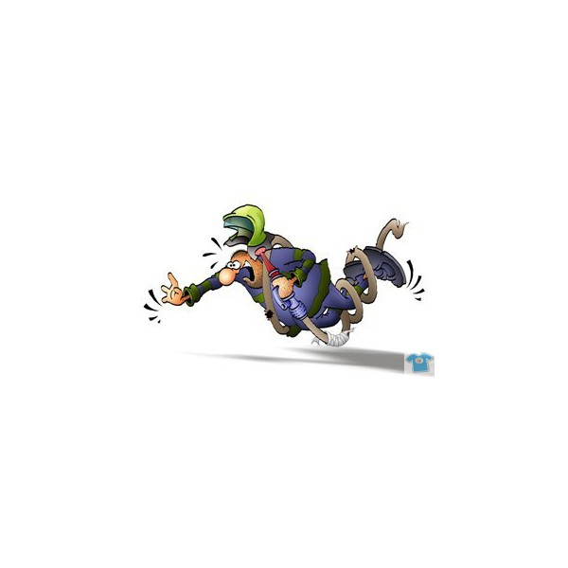
POZVÁNKA

na X. ročník pohárové soutěže v požárním sportu

„O POHÁR STAROSTY SDH“

Kdy: sobota 16. července 2016
Kde: Bílsko - hřiště
Prezentace: 14:00 – 14:30 hod.
Zahájení: 15:00 hod.

Bohaté občerstvení zajištěno
– točené pivo, limo, uzené cigáro, klobásy, sekaná.

Na Vaši účast se těší hasiči a hasičky z Bílska

